Утверждён на заседании методического совета
Протокол №____ от «__»____________2017г.

Комитет администрации Курьинского района Алтайского края по образованию
Муниципальное казённое общеобразовательное учреждение
«Трусовская средняя общеобразовательная школа»
Курьинского района Алтайского края

ОБЯЗАТЕЛЬНЫЙ ОБРАЗОВАТЕЛЬНЫЙ МИНИМУМ
Предмет | математика
Класс | 8
Четверть | 4
Учитель | Колупаева Г.В..

Степень с отрицательным показателем | 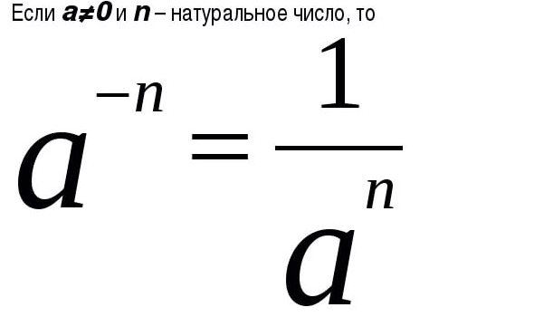
Свойства степени с целым показателем | 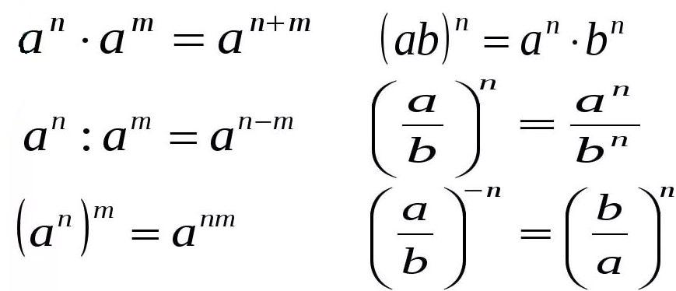
Определение центрального угла | Угол с вершиной в центре окружности, называется центральным углом
Определение вписанного угла | Угол, вершина которого лежит на окружности, а стороны пересекают окружность, называется вписанным углом
Как измеряется вписанный угол? | Вписанный угол измеряется половиной дуги, на которую он опирается.
Свойства вписанного угла | 1) Вписанные углы, опирающиеся на одну и туже дугу, равны.  2) Вписанный угол, опирающийся на полуокружность, прямой.
Определение касательной | Прямая, имеющая с окружностью только одну общую точку, называется касательной к окружности
Свойство касательной к окружности | Касательная к окружности перпендикулярна радиусу, проведённому в точку касания

